La SEC finaliza las enmiendas para modernizar los artículos 101, 103 y 105 de la Regulación S-K

Publicado el miércoles, 7 de octubre de 2020
La Comisión de Bolsa y Valores adoptó enmiendas para modernizar los artículos 101, 103 y 105 de la Regulación S-K, que cubren la descripción de los negocios, los procedimientos legales y la divulgación de factores de riesgo con el objetivo de mejorar la legibilidad de los documentos de divulgación y desalentar la repetición y divulgación de información que no es material. La Comisión optó por no aceptar la recomendación de los Estados Unidos de la XBRL de informar los puntos 101, 103 y 105 en formato estructurado para cumplir el objetivo de la Comisión de "mejorar la legibilidad". La regla final señala en una nota a pie de página:
"... si bien no solicitamos comentarios sobre el formato de presentación de las divulgaciones de los puntos 101, 103 y 105 de la propuesta, algunos comentaristas afirmaron que las divulgaciones serían más útiles para los inversores si se presentaran en un formato legible por máquina, citando la comparabilidad y la capacidad de búsqueda como uno de los beneficios de dicho formato. Vea las cartas de CFA Institute, Better Markets, el Sistema de Jubilación de Maestros del Estado de California (CalSTRS) y XBRL US (con los dos últimos recomendando específicamente el formato Inline XBRL). El formato de presentación de las divulgaciones de los puntos 101, 103 y 105 está fuera del alcance de esta reglamentación".
Si bien la Comisión no tomó nuestra sugerencia, es una buena señal que los inversores, analistas y otros piensen automáticamente en "datos legibles por máquina" cuando se trata de divulgaciones, incluso divulgaciones de texto como aborda esta resolución.
Lea la regla final.
Lea la carta de XBRL US enviada el 22 de octubre de 2019.
Lea otras cartas de apoyo:
CalSTRS
Mejores mercados
Instituto CFA

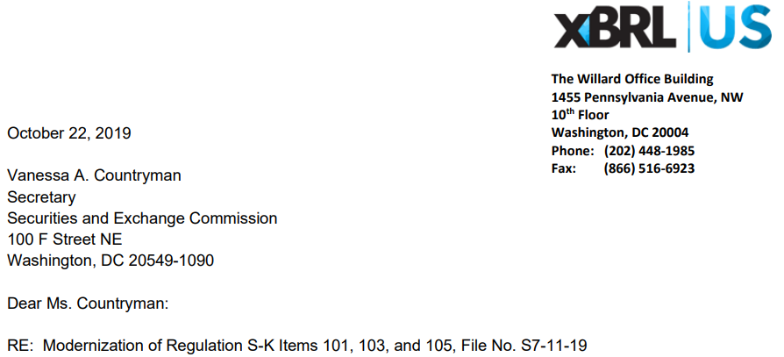
En nombre de XBRL US, le escribo para responder a la propuesta de la SEC Modernización de los Puntos 101, 103 y 105 de la Regulación S-K. Apoyamos los objetivos de esta propuesta y agradecemos la oportunidad de hacer aportaciones al proceso.
XBRL US es una organización de estándares sin fines de lucro con la misión de mejorar la eficiencia y la calidad de los informes en los Estados Unidos mediante la promoción de la adopción de estándares de informes comerciales. XBRL US es una jurisdicción de XBRL International, el consorcio sin fines de lucro responsable de desarrollar y mantener la especificación técnica para XBRL, un estándar de datos libre y abierto ampliamente utilizado en todo el mundo para informes de empresas públicas y privadas, así como agencias gubernamentales. Los miembros de XBRL US incluyen firmas de contabilidad, compañías públicas, compañías de software, proveedores de datos y servicios, otras organizaciones sin fines de lucro y organizaciones de estándares.
El objetivo declarado de la regla propuesta es "... mejorar la legibilidad de los documentos de divulgación, así como desalentar la repetición y divulgación de información que no es material". La norma señala que estos requisitos de divulgación no han sido objeto de una revisión significativa en treinta años. Un desarrollo importante que ha tenido lugar en los últimos diez años, que podría ser fundamental para modernizar y mejorar el acceso a los artículos 101, 103 y 105 del Reglamento S-K, es la implementación de estándares de datos financieros para la presentación de informes por parte de las empresas operadoras.
Gran parte de los datos que caen bajo los puntos 101, 103 y 105, son de naturaleza textual, y no caen dentro de la parte de los estados financieros de la presentación 10-Q o 10-K. Esta puede ser la razón por la que la Comisión optó por no abordar la idea de adoptar normas para estos artículos. Dicho esto, dada la importancia de esta información, la capacidad de establecer definiciones claras para cada elemento y el objetivo de la Comisión de mejorar la legibilidad de los datos, exigiendo estos datos en formato etiquetado (XBRL), sería un paso lógico que ayudaría a la Comisión en su objetivo de mejorar la usabilidad de las divulgaciones.
Recomendamos encarecidamente adoptar estándares de datos financieros para la información en los artículos 101, 103 y 105.
Estándares de texto y tabla hoy
Hoy en día, 6.000 empresas públicas informan su información financiera, incluidas tablas, bloques de texto e información numérica, en formato de datos estructurados (XBRL). En enero de 2009, cuando se publicó la regla de la SEC Interactive Data to Improve Financial Reporting, incluyó requisitos para que las empresas "etiquetaran detalladamente" las notas al pie de sus finanzas, con cuatro niveles de etiquetado:
1) cada nota al pie completa etiquetada como un solo bloque de texto;
2) cada política contable significativa etiquetada como un solo bloque de texto;
3) cada tabla dentro de cada nota al pie etiquetada como un bloque de texto separado; y
4) dentro de cada nota al pie, cada cantidad (es decir, valor monetario, porcentaje y número) se etiqueta por separado.
La razón detrás del establecimiento de conceptos XBRL identificables para bloques individuales de texto, tablas y cadenas de texto fue automatizar la capacidad de extraer los datos fácilmente. Los inversores, los reguladores e incluso las propias empresas públicas, hoy en día pueden extraer bloques de texto para múltiples empresas con facilidad, porque estos datos están disponibles en formato estructurado. A continuación, se muestra un ejemplo de un bloque de texto arrendamientos de un reciente Union Pacific 10-Q.
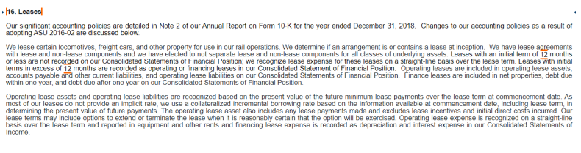
Cientos de bloques de texto de políticas están disponibles en la Taxonomía US GAAP y se utilizan para extraer información específica de las notas a los estados financieros. En el diagrama siguiente se muestra una lista de ejemplo de bloques de texto de directivas.
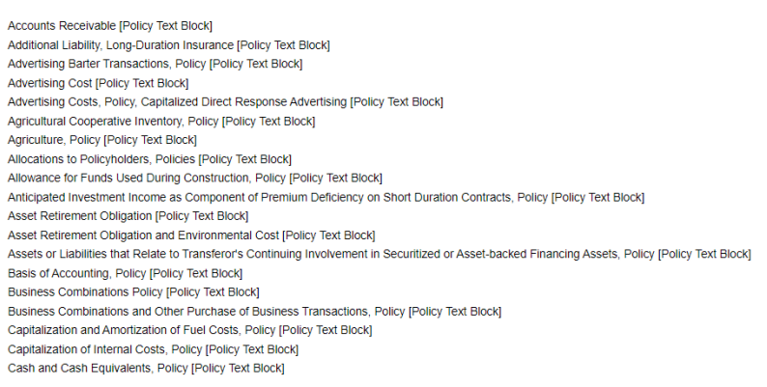
Los auditores o los declarantes de la SEC pueden usar estos datos como ejemplos al preparar clientes o sus propias declaraciones de políticas, o para ayudar a comprender cómo los compañeros o competidores abordan diversos temas, como la contabilidad o la política publicitaria. Los inversores y los reguladores pueden medir mejor las tendencias de la industria extrayendo rápida y fácilmente ejemplos de políticas y bloques de texto de múltiples compañías.
Del mismo modo, los bloques de texto de tabla, como el bloque de texto Compromisos y actividades de contingencia para la misma presentación de Union Pacific, que se muestra a continuación, pueden contener información muy útil para inversores, reguladores y otros.
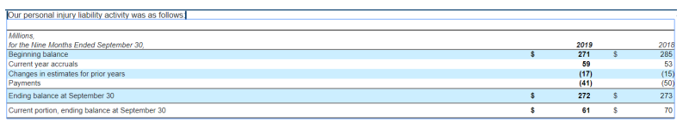
A continuación, se muestran ejemplos de los cientos de etiquetas de bloque de texto de tabla que están disponibles en la Taxonomía US GAAP.
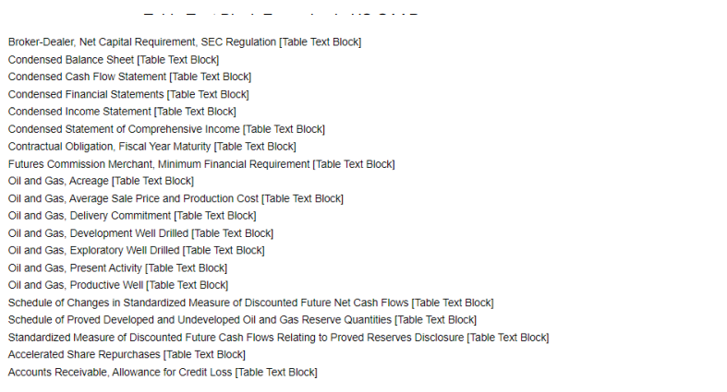
Justificación de la normalización de los ítems 101, 103 y 105
Los datos capturados para estos elementos son bastante similares a los que ya se capturan para los diversos bloques de texto informados en XBRL. El siguiente diagrama muestra cómo se podría crear una etiqueta de bloque de texto para el artículo 103 "Procedimiento legal".
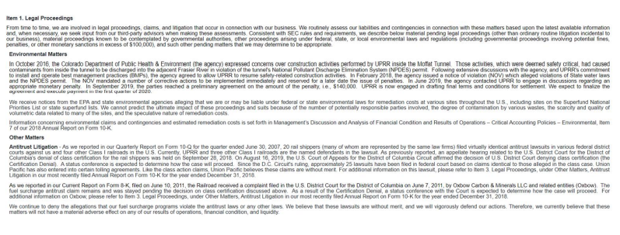
La capacidad de extraer rápidamente información tabular y textual puede ser tan importante como extraer datos numéricos.
En el caso del punto 105 - Factores de riesgo, la propuesta establece la intención de la Comisión de "... exigir a los solicitantes de registro que organicen su divulgación de factores de riesgo bajo los encabezados pertinentes en un esfuerzo por ayudar a los lectores a comprender las divulgaciones prolongadas de factores de riesgo. Como se señaló anteriormente, muchos solicitantes de registro ya hacen esto y creemos que una mayor organización dentro de la divulgación de factores de riesgo mejorará la efectividad de las divulgaciones".
Este desglose de los factores de riesgo en partidas pertinentes podría facilitarse mediante la creación de conceptos XBRL para representar estas partidas normalizadas, que los emisores pueden seleccionar a medida que preparan su presentación. Los consumidores de los datos podrían extraer todos los factores de riesgo o consultar factores de riesgo específicos de interés. Podrían revisar categorías específicas de riesgo sobre múltiples compañías simultáneamente con facilidad. O podrían extraer información de factores de riesgo sobre una sola empresa a lo largo del tiempo, extrayendo datos de múltiples presentaciones históricas. Este tipo de análisis de series temporales, que podría ser invaluable para comprender mejor el riesgo corporativo y cómo la administración maneja su propio riesgo, podría automatizarse y realizarse con facilidad si existieran estándares de datos.
Agregar el formato XBRL para estos elementos a lo que ya se requiere de las empresas públicas, requeriría crear un puñado de nuevos conceptos en la Taxonomía de Informes Financieros US GAAP, y requeriría que las empresas públicas apliquen XBRL a varios hechos adicionales reportados en su presentación. No creemos que esto signifique una carga adicional para su proceso actual. Continuarían aprovechando las mismas herramientas de preparación que utilizan hoy en día; y esos instrumentos simplemente harían referencia a la taxonomía revisada con los nuevos conceptos de los puntos 101, 103 y 105.
El beneficio para el mercado, sin embargo, podría ser significativo en términos de información legible por máquina y más funcional sobre las empresas públicas. Y las normas también ayudarían a la Comisión a cumplir su objetivo declarado de mejorar la legibilidad de los documentos de divulgación.
Una mayor estandarización mejora la capacidad de los inversores, reguladores, investigadores, académicos, analistas y otros consumidores de datos para acceder a los datos sobre las empresas públicas. Cualquier dato que sea lo suficientemente importante como para divulgarlo, debe estar disponible en formato de datos estructurados legibles por máquina. Los ítems 101, 103 y 105 se prestan fácilmente para su incorporación en la Taxonomía US GAAP como conceptos que los emisores pueden usar para ayudar a las partes interesadas a acceder a los datos más fácilmente. Alentamos a la Comisión a que adopte normas para los puntos 101, 103 y 105. Estoy disponible si tiene preguntas sobre nuestras recomendaciones o si desea discutirlas más a fondo. Puede comunicarse conmigo al (917) 582-6159 o por correo electrónico Campbell.Pryde@xbrl.us.

Sinceramente,

